Друзья! Мы рады пригласить Вас на первый Международный фестиваль кукольных спектаклей малой формы «Рыжее Настроение», который пройдёт 1-2 ноября в «Рыжем Театре».
15.10.2014
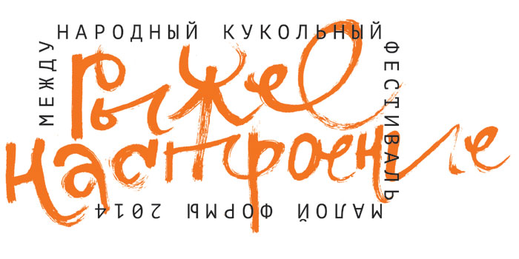
Пресс-релиз Международного фестиваля малой формы «Рыжее Настроение».

Друзья! Мы рады пригласить Вас на первый Международный фестиваль кукольных спектаклей малой формы «Рыжее Настроение», который пройдёт 1-2 ноября в «Рыжем Театре». Торжественное открытие фестиваля состоится 31 октября, в 18:00. Закрытие фестиваля и награждение победителей – 2 ноября, в 18:00.
Участники фестиваля:
«Кубический цирк» (TheTrainTheater, Израиль).

Это творческий спектакль без слов, сочетающий в себе использование кукол, пластического искусства и танца.

«Куклы моей жизни» (TRULÉ, Португалия).
Спектакль – воплощение чистой визуальной поэзии: куклы, приводимые в движение магией пальцев, показывают зрителю маленькие истории из жизни.

«Хрустальная сказка» («ТриЛика», Россия, Польша).
Волшебная фантазия по мотивам «Золушки». В спектакле нет ни одного слова, он полностью построен на движениях и пластике актеров. В постановке практически нет кукол, это скорее театр предметов.

«Филипка и колдунья» (Брестский театр кукол, Беларусь).
Приключения мальчика-рыбака, который перехитрил злую бабу Ягу.

«Сампо – мальчик из Лапландии» (Sytkyt, Финляндия).
Спектакль погружает зрителя в захватывающую атмосферу Лапландии: величественные горы, музыка в стиле Йойк и проделки одного очень неприятного тролля.

Подробнее с программой фестиваля можно ознакомиться на сайте «Рыжего Театра» : www.redtheater.ru
На открытие фестиваля приглашены друзья «Рыжего Театра»: Станислав Дужников, Анатолий Белый, Екатерина Вуличенко, Денис Матросов, Сергей Безруков, Сергей Варчук, Алла Сурикова, Борис Грачевский, Григорий Гладков, Андрей Кнышев и др.
В качестве официальных гостей приглашены: МЭР Москвы Сергей Собянин, Депутат ГД РФ Людмила Швецова, Префект ВАО Всеволод Тимофеев, Глава муниципального собрания и Глава управы района Косино-Ухтомский – Руслан Чернышёв и Роман Балдуев.

Пресс-конференция с участниками фестиваля и гостями театра, для представителей СМИ, состоится 31 октября в 16:30, пред началом официального открытия.

С уважением, директор фестиваля и художественный руководитель «Рыжего Театра» Роман Светлов.

По вопросам аккредитации на фестиваль пишите на почту: r-teater@yandex.ru ,
или куратору фестиваля Екатерине Белых: cookiebunnyster@gmail.com
Екатерина: 8 (916) 494-40-73
Театр: 8(926) 321-98-44

Адрес: г. Москва, ул. Руднёвка д.4, www.redtheater.ru

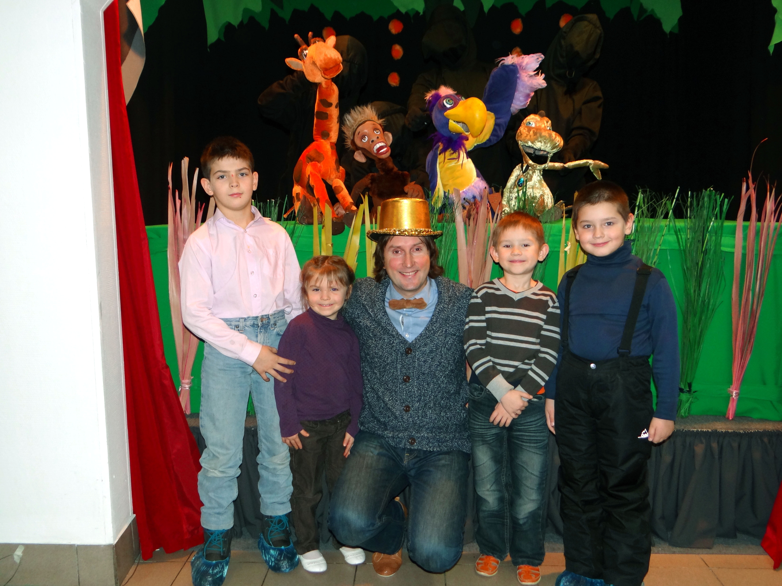

Адрес страницы: http://kosino-uhtomski.mos.ru/presscenter/news/detail/1350762.html
Управа района Косино-Ухтомский города Москвы

